Получение актуальных значений из периодического
регистра сведений.

Следующий отчет Перечень услуг будет содержать информацию о том, какие услуги и по какой цене оказывает ООО «На все руки мастер» (рис. 13.83).

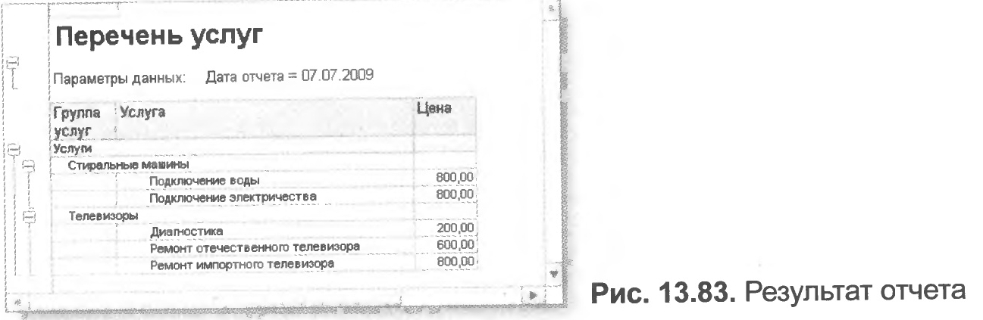

На его примере мы познакомимся с возможностью получения последних значений из периодического регистра сведений и с возможностью вывода иерархических справочников.

В режиме Конфигуратор

- Добавим новый объект конфигурации Отчет.
- Назовем его ПереченьУслуг и запустим конструктор схемы компоновки данных.
- Добавим новый Набор данных - запрос и вызовем конструктор запроса.

Запрос для набора данных

- В качестве источника данных для запроса выберем объектную (ссылочную) таблицу справочника Номенклатура и виртуальную таблицу регистра сведений Цены. СрезПоследних.
- Для того чтобы исключить неоднозначность имен в запросе, переименуем таблицу Номенклатура в СпрНоменклатура. Для этого выделим ее в списке Таблицы, вызовем ее контекстное меню и выберем пункт Переименовать таблицу.

Параметры виртуальной таблицы

- Вызовем диалог ввода параметров виртуальной таблицы ЦеныСрезПоследних и укажем, что период будет передан в параметре ДатаОтчета. Для этого выделим эту таблицу в списке Таблицы и нажмем кнопку Параметры виртуальной таблицы (рис. 13.84).
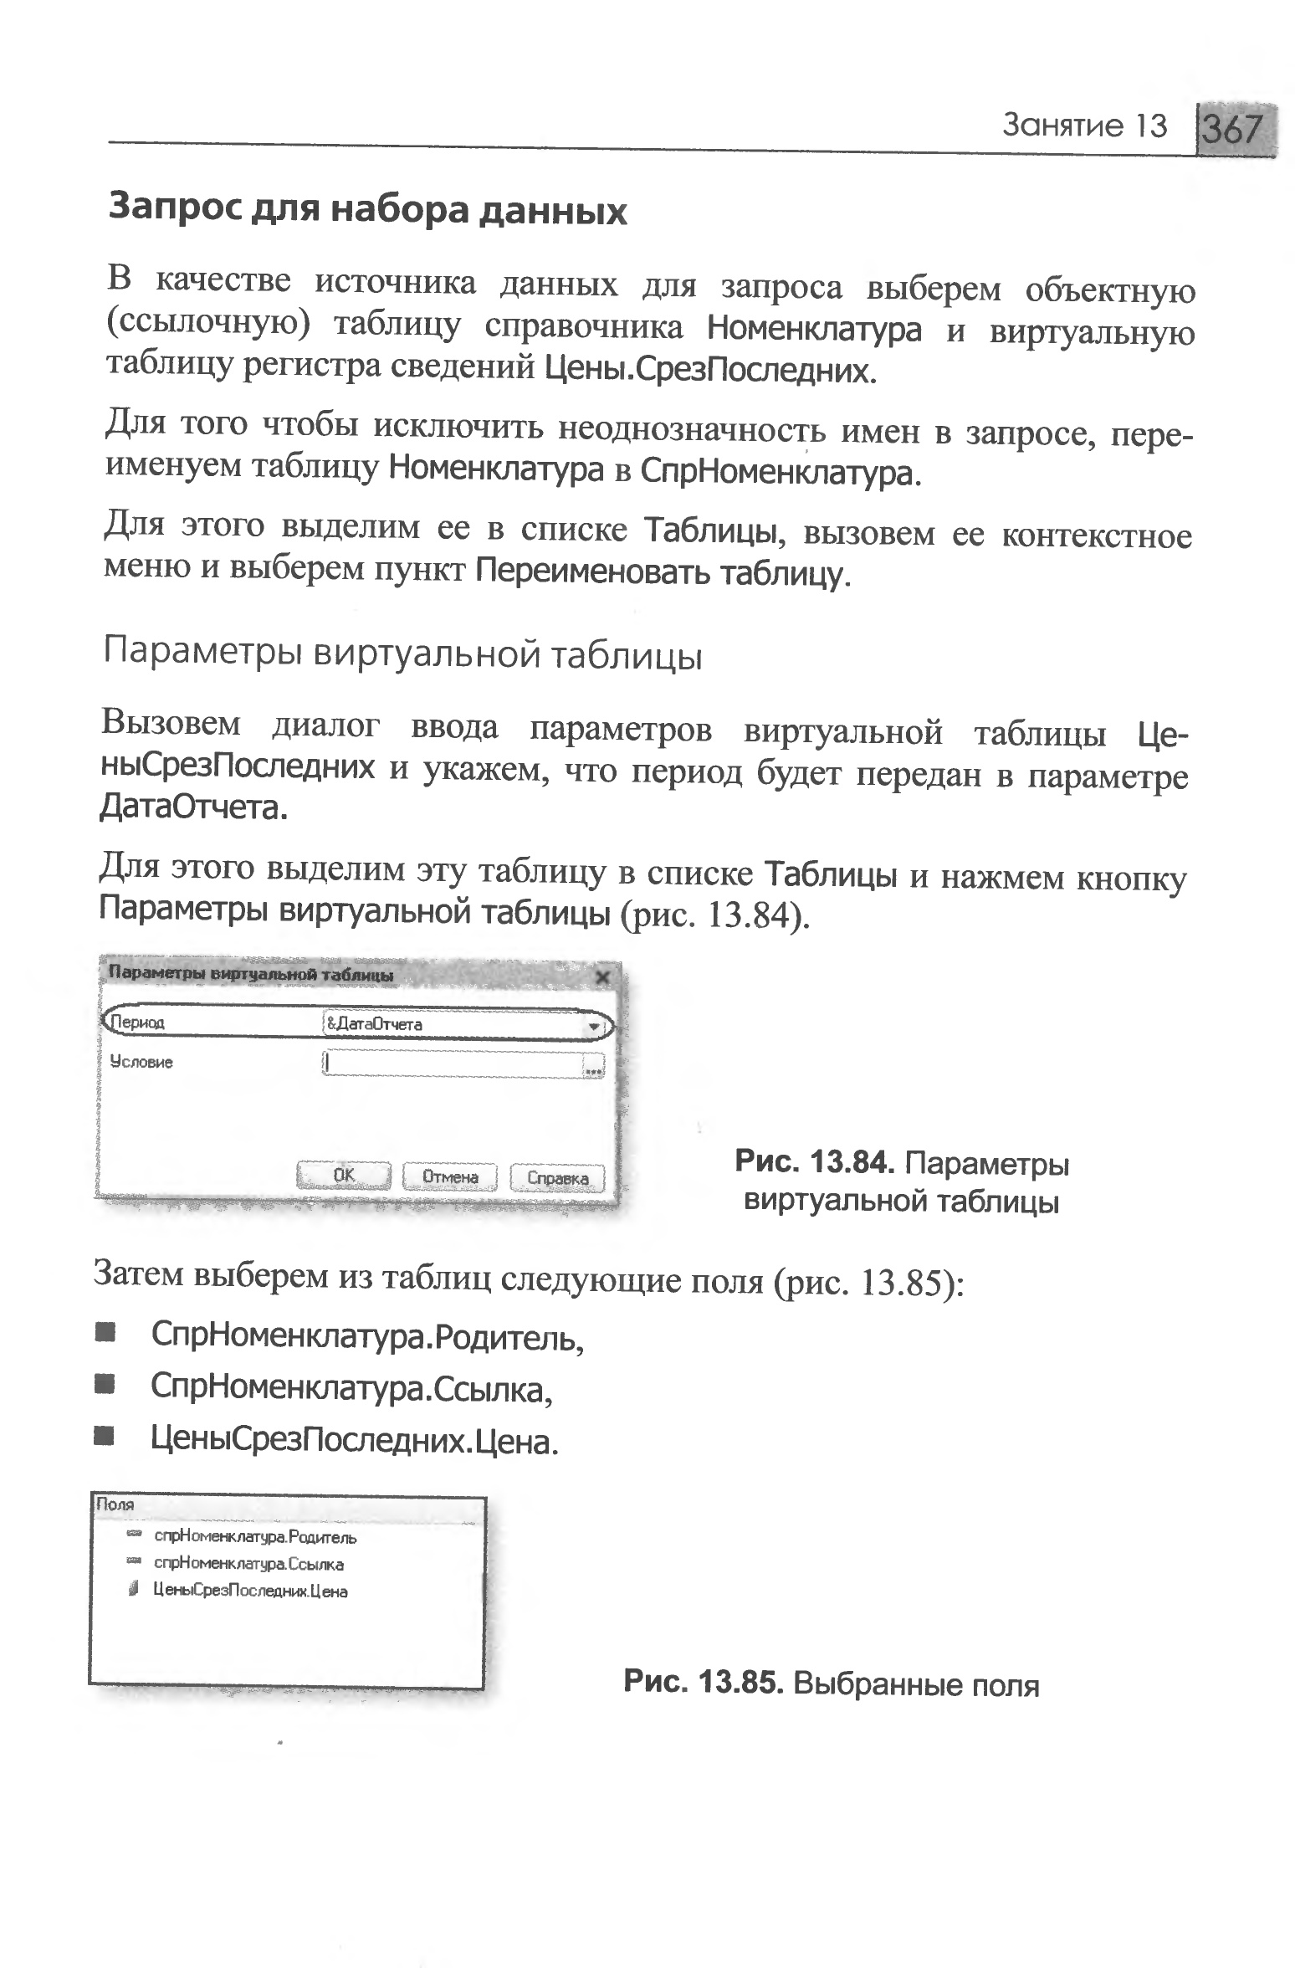
- Затем выберем из таблиц следующие поля (рис. 13.85):
■ СпрНоменклатура. Родитель,
■ СпрНоменклатура. Ссылка,
■ ЦеныСрезПоследних.Цена.
Левое соединение таблиц

- Перейдем на закладку Связи и укажем в поле Условие связи, что значение измерения Номенклатура регистра сведений должно быть равно ссылке на элемент справочника Номенклатура.
- А также сбросим флажок Все у таблицы регистра и установим его у таблицы справочника, тем самым установив вид связи как левое соединение для таблицы справочника (рис. 13.86).
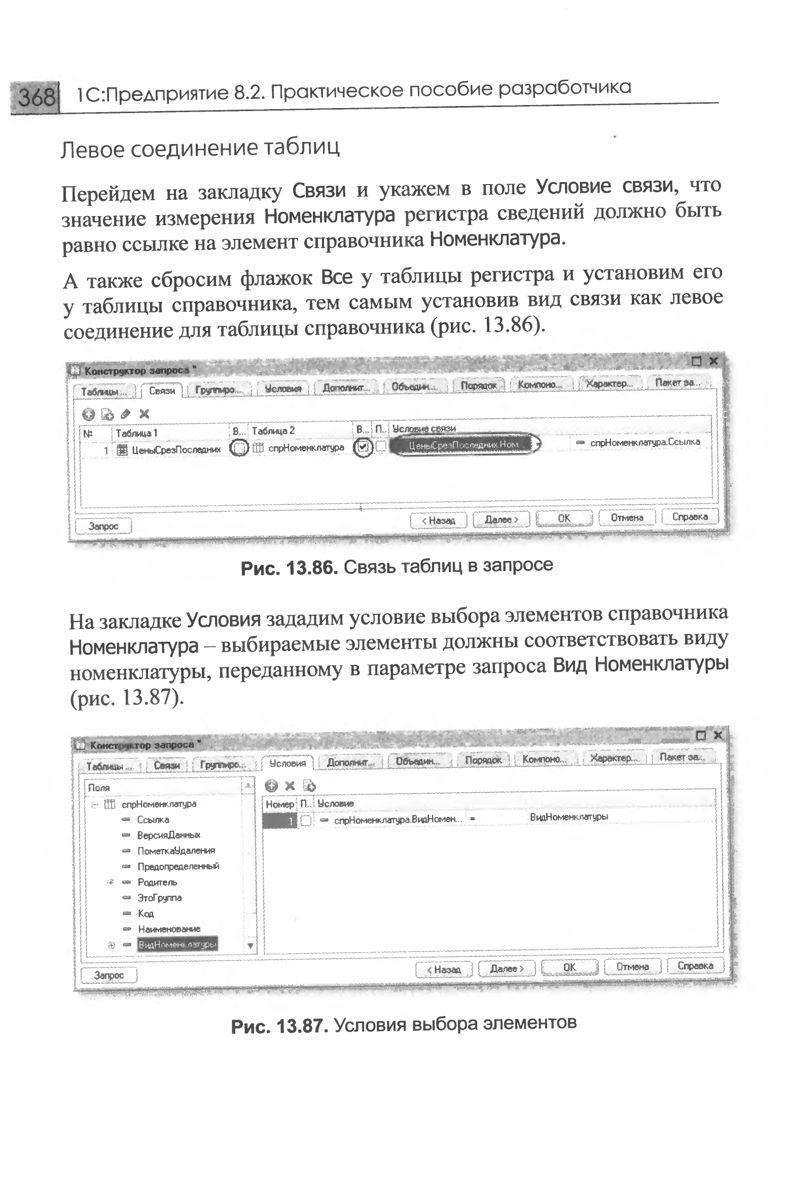
- На закладке Условия зададим условие выбора элементов справочники Номенклатура -выбираемые элементы должны соответствовать виду номенклатуры, переданному в параметре запроса Вид Номенклатуры (рис. 13.87).
Псевдонимы полей

- На закладке Объединения/Псевдонимы укажем, что поле Родитель будет иметь псевдоним ГруппаУслуг, а поле Ссылка - Услуга (рис. 13.88).
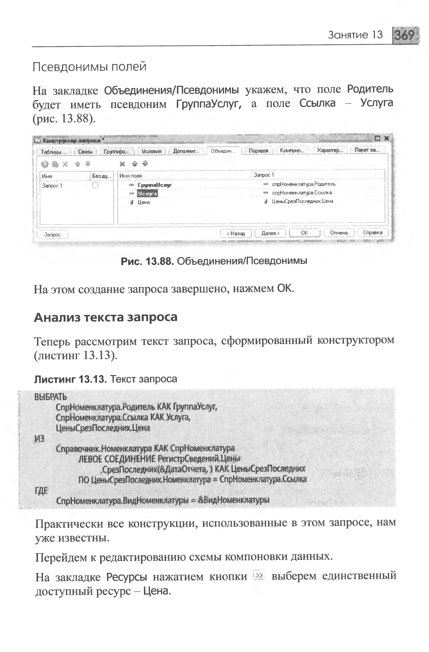

- На этом создание запроса завершено, нажмем ОК.

Анализ текста запроса

Теперь рассмотрим текст запроса, сформированный конструктором (листинг 13.13).

Практически все конструкции, использованные в этом запросе, нам уже известны.
- Перейдем к редактированию схемы компоновки данных.
- На закладке Ресурсы нажатием кнопки >> выберем единственный доступный ресурс - Цена.

Параметры

- На закладке Параметры зададим значение параметра ВидНоменклатуры как Перечисление.ВидыНоменклатуры.Услуга.
- Кроме этого, снимем ограничение доступности для параметра ДатаОтчета.
- В поле Тип этого параметра зададим состав даты - Дата.
- Для параметра Период, наоборот, установим ограничение доступности(рис. 13.89).
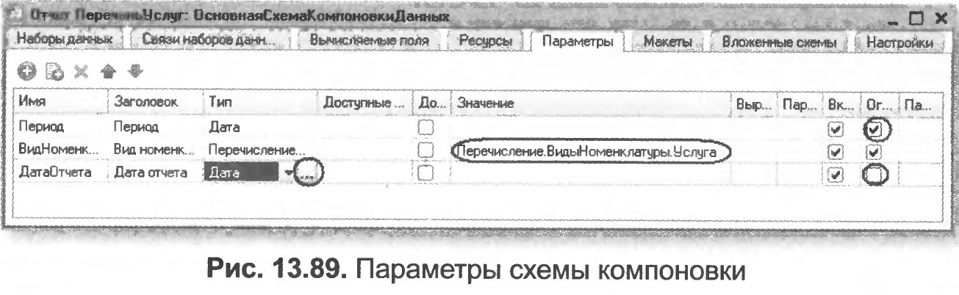
Настройки

- Приступим к созданию структуры отчета. Перейдем на закладку Настройки и создадим группировку по полю ГруппаУслуг, указав тип группировки Иерархия (рис. 13.90).

ПРИМЕЧАНИЕ
До сих пор мы использовали тип иерархии по умолчанию Без иерархии. Существуют следующие типы иерархии для группировок отчета:
• Без иерархии - в группировке выводятся только «иерархические записи.
• Иерархия - в группировке выводятся как неиерархические, так и иерархические записи.
• Только иерархия - в группировке выводятся только иерархические (родительские) записи.

- Внутри этой группировки создадим еще одну группировку без указания группового поля. Она будет содержать детальные записи отчета.
- Перейдем на закладку Выбранные поля и укажем, что в отчет будут выводиться поля Услуга и Цена (рис. 13.91).

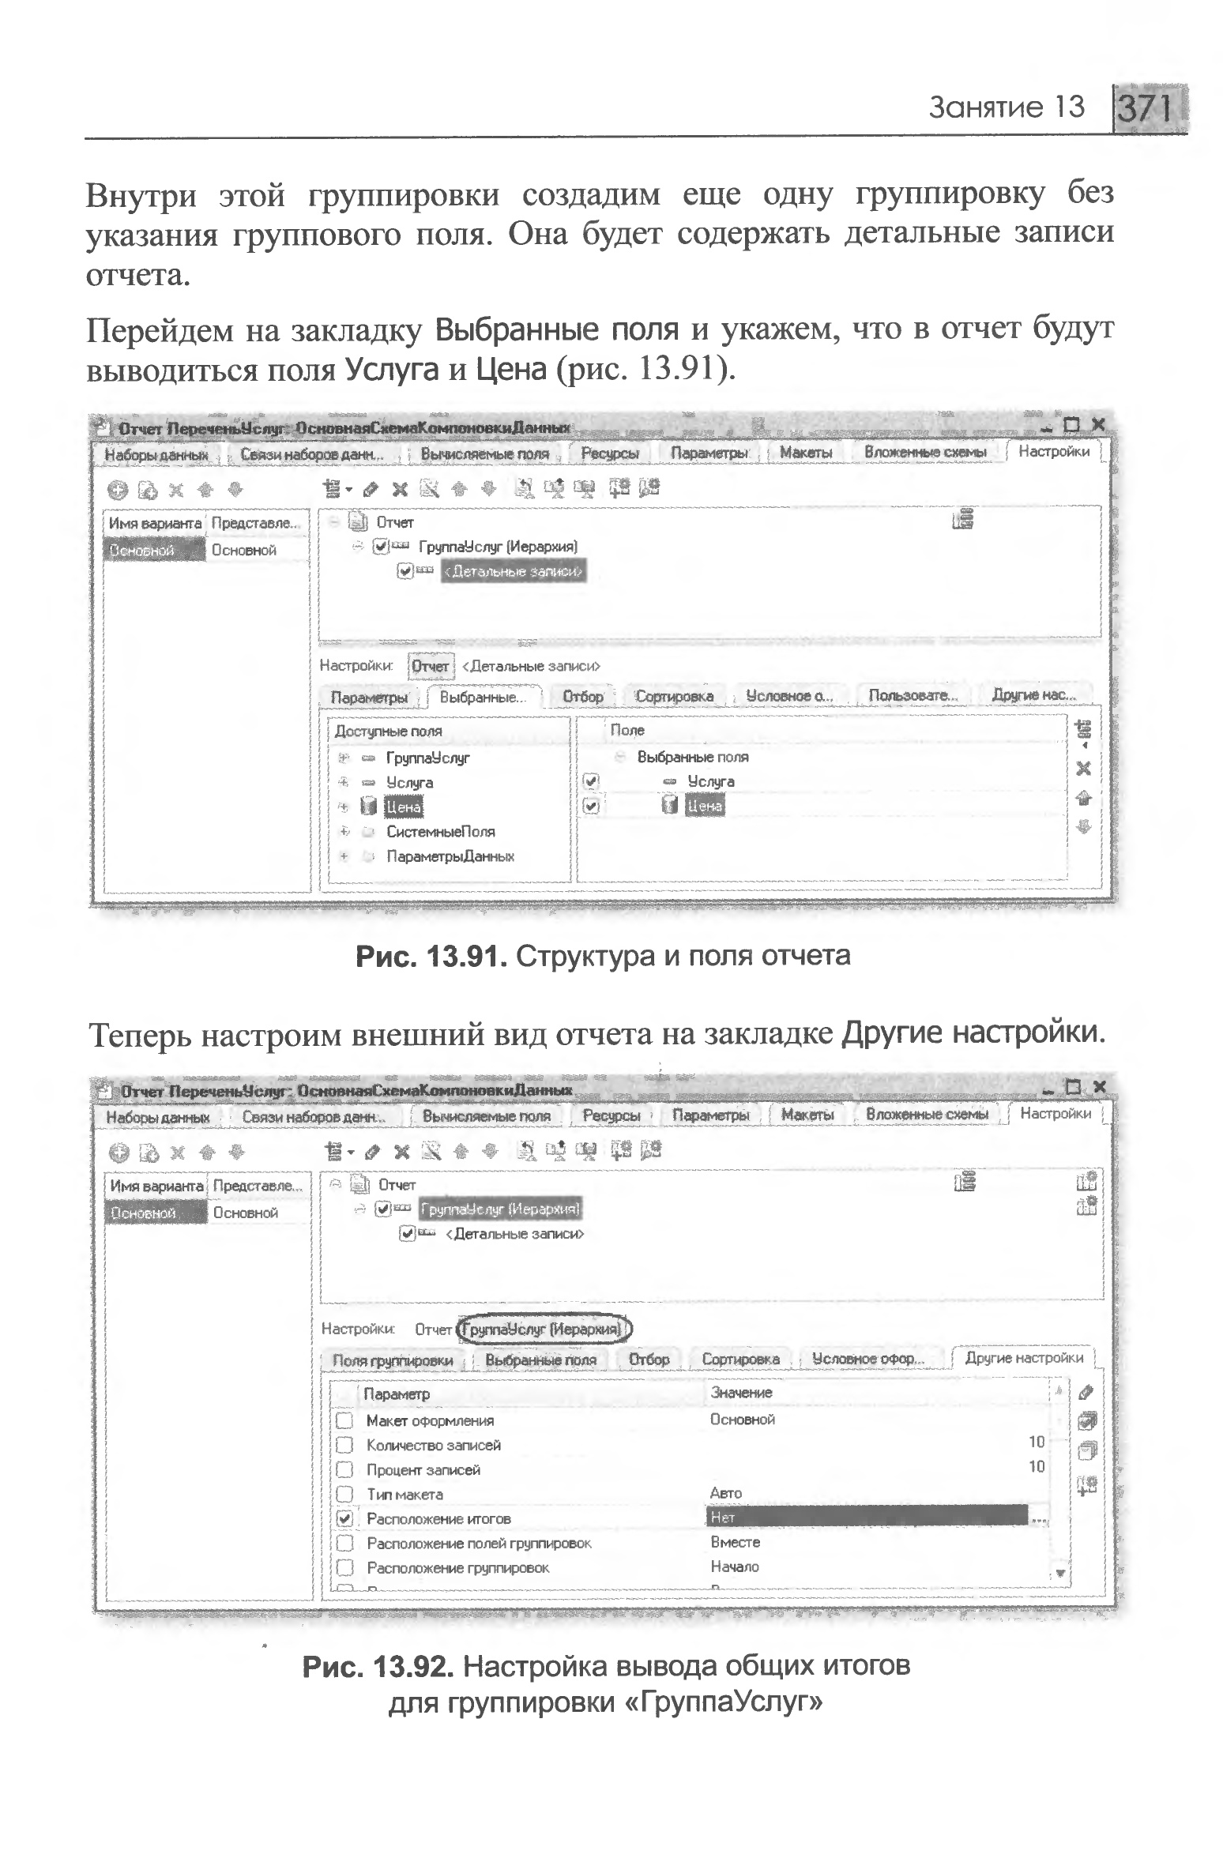

- Теперь настроим внешний вид отчета на закладке Другие настройки.

- Так как наш отчет будет представлять собой просто список оказываемых услуг, в котором интересны цены на конкретные услуги, выводить значения ресурса Цена для каждой из группировок и для всего отчета в целом не имеет смысла. Чтобы запретить вывод общих итогов в отчете, установим параметр Расположение общих итогов по вертикали в значение Нет (см. рис. 13.93).
- Затем перейдем к настройкам конкретной группировки - ГруппаУслуг. Для параметра Расположение итогов этой группировки укажем значение Нет (рис. 13.92).
- Вернемся к настройкам всего отчета в целом. Для параметра Расположение полей группировок укажем значение Отдельно и только в итогах (так наш отчет будет лучше «читаться») (рис. 13.93). Также зададим заголовок отчета Перечень услуг.
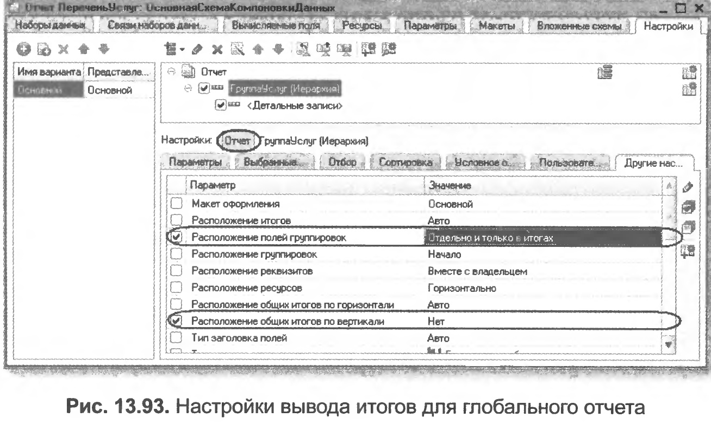
- В заключение включим параметр Дата отчета в состав пользовательских настроек и установим для него Режим редактирования -Быстрый доступ.
- А также определим, в каких подсистемах будет отображаться наш отчет. Закроем конструктор схемы компоновки данных и в окне редактирования объекта конфигурации Отчет ПереченьУслуг перейдем на закладку Подсистемы. Отметим в списке подсистем конфигурации подсистемы Оказание услуг и Бухгалтерия.

В режиме 1С:Предприятие

- Запустим 1С:Предприятие в режиме отладки и прежде всего откроем периодический регистр Цены.
- Добавим в него еще одно значение для услуги Диагностика: новая цена услуги на 10.07.2009 - 350 (рис. 13.94). Это позволит нам протестировать отчет.
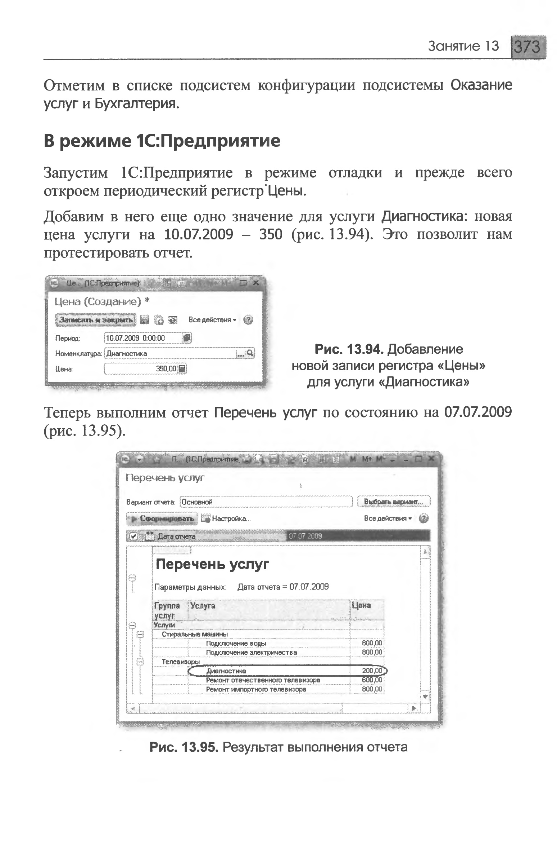
- Теперь выполним отчет Перечень услуг по состоянию на 07.07.2009 (рис. 13.95).

Наш отчет правильно отражает цену услуги Диагностика на 07.07.2009 - 200 руб.
Ещё раз выполним отчет, но теперь уже на другую дату - 10.07.2009 (рис. 13.96).

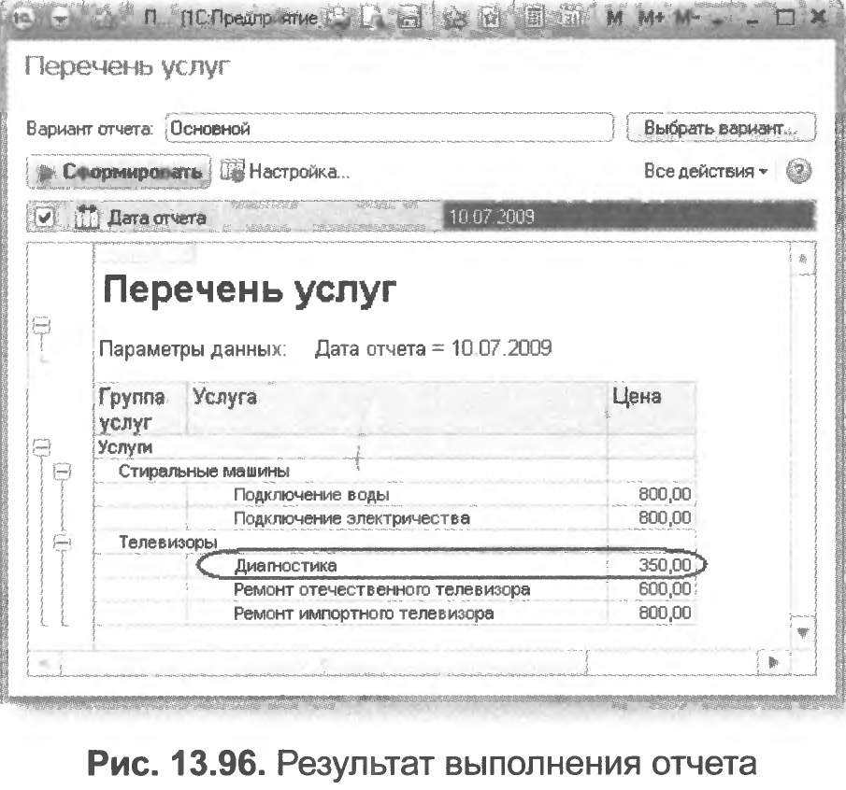

Как видите, показана новая цена услуги Диагностика - 350 руб.
Таким обратом, на примере этого отчета мы показали, как система компоновки данных получает последние значения из периодического регистра сведений и как вывести группировки по иерархии справочника.

